Адрес:
297000
п. Красногвардейское,
ул. Энгельса, 21
e-mail: biblioteka.77mail.ru
сайт: biblioteka123.ulcraft.com/o_nas
телефон: 2 – 48 - 34
Приглашаем Вас каждый день
с 8.00 до 17.00
( кроме воскресенья)
Последний день месяца -
санитарный

Составил библиограф: Кубаткина,Е.
Ред., зав обслуживания: Кадурина, О.

МБУК «ЦБС»
Красногвардейский район РК

Я ПИШУ О ПРИРОДЕ…
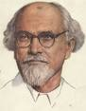
Библиографический указатель литературы
К 145-летию М.М. Пришвина
русского советского писателя

п. Красногвардейское
2018 г.

Пришвин М.М. (1873 – 1954) – известный советский писатель, прозаик, публицист. Автор большого количества произведений для детей, рассказов о природе и охоте.

Биография М.М. Пришвина
Родился Михаил 23 января (4 февраля) 1873 года в селе Хрущево-Лёвшино Орловской губернии в купеческой семье. Его отцу досталось богатое наследство, которое он проиграл (после чего умер от паралича). Мать Пришвина осталась одна с пятью детьми и заложенным имением. Несмотря ни на что она смогла дать им хорошее образование. Первое образование в биографии Михаила Пришвина было получено в деревенской школе. Затем же он перевелся в первый класс Елецкой гимназии. Получил образование в Рижском политехническом институте.
С 1900 по 1902 год Пришвин учился в университете Лейпцига. Там он получал специальность агронома. Вернувшись на родину, женился, стал воспитывать троих детей. А в 1906 году оставил свою профессию, стал работать корреспондентом в газетах и начал писать. Он бродил по лесам, много путешествовал, собирал фольклор. Все впечатления от путешествий, записанные им тогда, легли в основу его книг.
В 1906 году впервые был опубликован его рассказ – «Сашек». Затем вышли его книги с очерками: «В краю непуганых птиц» (1907), «За волшебным колобком» (1908), «У стен града невидимого» (1908). С 1912 по 1914 год вышло первое собрание сочинений писателя.
В 1930-х годах писатель совершил путешествие на Дальний Восток. Следующими книгами Пришвина были: «Дорогие звери» и написанная на ее основе повесть «Жень-шень»(1933), «Календарь природы» (1935), роман «Кащеева цепь» и многие другие. Также высоко ценятся его «Дневники» (1905—1954).
«Певец русской природы», – так кратко охарактеризовал Пришвина писатель К. Паустовский. Действительно, все произведения Михаила Пришвина пропитаны особым отношением писателя к окружающей его природе, и изложены они в очень красивой языковой форме.
Михаил Михайлович Пришвин умер 16 января 1954 года в Москве. Писателю был установлен бронзовый памятник в г. Сергиев Посад в 2014 году, а в 2015 году он был торжественно открыт в день его рождения.
Именем писателя был назван, открытый в 1982, году астероид №9539.
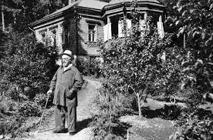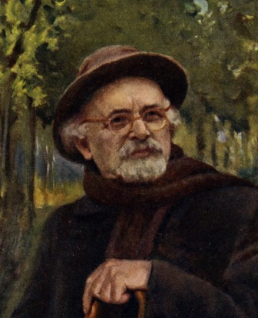

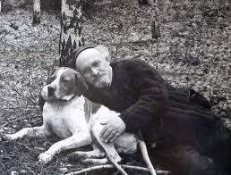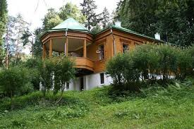
Произведения М.М. Пришвина

1. Пришвин, М.М. Собрание сочинений в 3-х. т.Т.1: Кащеева цепь. Мирская чаша 19-й год ХХ века [Текст]: /М.Пришвин; сост. Л.Рязанова, Я. Гришина. – М.: Терра – Книжный клуб, 2007. – 688 с.
2. Пришвин, М.М. Собрание сочинений в 8-и т. Т.1 [Текст]: Произведения 1906 - 1914 годов /М.Пришвин. – М.: Худ, лит, 1982. – 830 с.
3. Пришвин, М.М. Собрание сочинений в 8-и т. т.Т.2: [Текст]: Произведения 1914 – 1923 годов /М.Пришвин. – М.: Худ, лит., 1982. – 679 с.
4. Пришвин, М.М. Собрание сочинений
в 8-и.т.Т.3: Кащеева цепь. Мирская чаша 19-й год ХХ века [Текст]:Произведения 1924 – 1935 годов /М.Пришвин. – М.: Худ., лит, 1983. – 542 с.
5. Пришвин, М.М. Собрание сочинений в 8-и т.Т.5: Лесная капель. Рассказы о ленинградских детях. Повесть нашего времени. Кладовая солнца. Произведения 1938 – 1953годов [Текст]: /Пришвин. – М.: Худ., лит., 1983. – 486 с.
6. Пришвин, М.М. Собрание сочинений в 8-и. т.Т.6: [Текст]: /М.Пришвин. – М.: Худ., лит., 1984. – 439 с.
7. Пришвин, М.М. Собрание сочинений в 8-и. т.Т.7: [Текст]: Произведения 1932 – 1944 годов /М.Пришвин. – М.: Худ., лит., 1983. – 734 с.
8. Пришвин, М.М. Собрание сочинений в 8-и. т.Т.8: Дневники 1905 – 1954 годов [Текст]: /М.Пришвин. – М.: Худ., лит., 1986. – 759 с.
9. Пришвин, М.М. Избранные произведения в 2-х т. Т.1. [Текст]: /М.Пришвин. – М.: Худ. лит, 1972. – 448 с.
10. Пришвин, М.М. Дневниковая проза в 2-х т. Т.2.:Мы с тобой. Незабудки [Текст]: /М.Пришвин; сост. Л. Рязанова – М.: Терра – Книжный клуб , 2007. – 528 с.
11. Пришвин, М.М. Дорога к другу [Текст]: Дневники /М.Пришвин. – Л.: Дет. лит, 1982. –
172 с.
12. Пришвин, М.М. Золотой луг [Текст]: /М.Пришвин. – М.: Сов. Россия, 1974. – 336 с.
13. Пришвин, М.М. Кащеева цепь [Текст]: Роман /М.Пришвин. – М.: Сов. Россия, 1984. – 496 с.
Интернет ресурсы
1. Интересные факты о М. Пришвине [Электронный ресурс]. –Краткая биография. – Режим доступа. - http://kratkoe.com/

2. Пять интересных фактов о Пришвине Михаиле Михайловиче[Электронный ресурс]. –Факты из биографии. – Режим доступа. - http://katjatetrad.blogspot.com/
3. Афоризмы и цитаты из книг [Электронный ресурс]. –Михаил Пришвин. – Режим доступа. - http://www.foxdesign.ru/.
4. Цитаты книг [Электронный ресурс]. –Михаил Пришвин. – Режим доступа. - https://www.livelib.ru
5. Сводная энциклопедия афоризмов [Электронный ресурс]. –Михаил Пришвин. – Режим доступа. - https://dic.academic.ru.
6. Сказки. Рассказы. Стихи [Электронный ресурс]. - Рассказы М. Пришвина о животных и природе для детей.- Режим доступа. - http://skazkibasni.com/
7. Михаил Пришвин «Кладовая солнца» [Электронный ресурс]. –Гипермаркет знаний. – Режим доступа. -http://edufuture.biz/
8. Замечательный художник слова [Электронный ресурс]. –О творчестве М.М. Пришвина. – Режим доступа. -http://journal-shkolniku.ru/
9. Художественное мышление М. М. Пришвина [Электронный ресурс]. –Содержание, структура, контекст. – Режим доступа. -http://www.dissercat.com/
10. Дневники М.Пришвина[Электронный ресурс]. – Википедия. - Режим доступа. - http://wp.wiki-wiki.ru/
11. Кащеева цепь в кладовой солнца [Электронный ресурс].- 145 лет со дня рождения Михаила Пришвина. – Режим доступа. - https://rusk.ru/

Содержание

1. Биография М.М. Пришвина
2. Произведения М.М. Пришвина
3. Фоторепортаж
4. Интернет ресурсы

